خلاصه فصل ششم لطفا به این خلاصه ها اکتفا نکنید
شخصیت : ترکیب منحصر به فرد روانی یک فرد و تاثیر همیشگی آن برنحوه پاسخ دهی فرد به محیط گفته میشود.
------------------------------------------------------------------------------------
قسمتهای زیادی از شخصیت بزرگسالی یک فرد از یک تعارض بنیادی بین تمایل فرد به تامین نیازهای جسمانی خود و ضرورت عمل کردن به عنوان یک عضو مسئولیت پذیر جامعه سرچشمه می گیرد. این مبارزه در ذهن بین سه سیستم اجرا می شود:
1- نهاد 2- فرامن 3 - من
-----------------------------------------------------------------------------------
پاسخ سوال 1-
نهاد: به لذت بردن فوری مربوط می شود.نهاد براساس اصل لذت عمل میکند وخودخواه وغیرمنطقی است وانرژی روانی فرد رابه سوی کارهای لذت بخش بدون توجه به عواقب هدایت می کند .
فرامن: متضاد نهاد است این سیستم اساسا وجدان فرد است .فرامن مقررات اجتماعی را وارد درون شخص می کند ومانع دنبال کردن اهداف لذت جویی وخودخواهانه نهاد می شود .
من: سیستمی است که بین نهاد وفرامن میانجیگری می کند ویک داوردرجنگ بین وسوسه ونیکوکاری است .
من سعی می کند بر اساس اصل واقعیت ، بین این دو نیروی متضاد توازن ایجاد کند، یعنی روشهایی را که از نظر دنیای خارج مورد قبول باشد پیدا می کند تا به نهاد لذت بدهد. این تعارضات در سطح ناخودآگاه فرد رخ می دهد
-------------------------------------------------------------------------------
پاسخ سوال 2-
تحقیقات (پژوهش) انگیزشی تفاسیر روان تحلیلگری فرویدی را با تاکید زیاد بر انگیزه های ناخودآگاه تکمیل می کند. در این دیدگاه اساسا گفته می شود که ما نیازهای نامطلوب اجتماعی را به خروجی های قابل قبول هدایت می کنیم که شامل محصولات جایگزین است
ارنست دیشتر یک روانکاو است که در اوایل قرن بیستم برای بیش از 230 محصول مختلف ، مصاحبه های عمیق انجام داد و بسیاری از یافته های او در برنامه های تبلیغاتی واقعی به کار گرفته شد . شرکت اگزون تبلیغ " یک ببر را در باک خودرو خود قرار دهید " را به کار برد زیرا مشاهده کرد که مردم به نمادگری این حیوان نیرومند که اشارات جنسی مبهمی هم دارد پاسخ خوبی می دهند . تعدادی از انگیزه های مصرف شناسایی شده توسط دیشتر عبارتند از :
محصولات مرتبط | انگیزه
قدرت:محصولات قندی و صبحانه های بزرگ(برای نیرو دادن به خود )  مردانگی،رجلیت: قهوه،گوشت قرمز و کفشهای سنگین | قدرت – مردانگی - رجلیت
بستنی برای اینکه دوباره حس کنید یک کودک محبوب هستید | امنیت
همراهی: بستنی(تفریح کردن اشتراکی)  عشق و عواطف: اسباب بازی(بیان عشق به کودکان)  پذیرش : صابون و محصولات زیبایی | پذیرش اجتماعی

------------------------------------------------------------------------------
نقاط مورد انتقاد تحقیقات انگیزشی:
1- احتمال دستکاری نظرات مصرف کنندگان توسط مصاحبه کننده
2- فاقد اعتبار کافی به دلیل تفاسیر بسیار ذهنی
3- عدم امکان تعمیم آن به کل بازار به دلیل تعداد کم مصاحبه شوندگان
4- تحت تاثیر نظریه های فرویدی بودن محققان و تفسیر رفتار بر اساس مضامین جنسیتی و عدم تاکید لازم بر سایر علل قابل توجیه رفتار
دلایل جذابیت تحقیقات انگیزشی برای تعدادی از بازاریابان:
1- کم هزینه تر بودن تحقیقات انگیزشی در مقایسه با جمع آوری داده های نظرسنجی کمی بزرگ مقیاس به دلیل اندک بودن هزینه های مصاحبه
2- دانشی که یک شرکت از تحقیقات انگیزشی بدست می آورد ممکن است به آن کمک کند تا آگهی های بازاریابی تهیه کند تا به نیازهای عمیق مصرف کننده پاسخ دهد و به این ترتیب مصرف کنندگان را به صورت قوی تری جذب نماید. هر چند ممکن است این نتایج الزاما برای تمامی مصرف کنندگان در یک بازار هدف معتبر نباشد لیکن این بینشها برای بازاریابی که خواهان ایجاد آگهی های تاثیرگذار است مفید خواهد بود
3- برخی از یافته ها از نظر شهودی توجیه پذیر به نظر می رسد برای مثال اینکه ما قهوه را با همراهی ارتباط می دهیم
-----------------------------------------------------------------------------------
نظریه های نوفرویدی
1- کارن هورنای : افراد به سه دسته تقسیم می شوند
حرکت به سمت دیگران (تسلیم گر): بیشتربه سمت نام تجاری معروف جلب می شوند
دورشدن ازدیگران (گسیخته ): بیشتر چای می نوشند .
علیه دیگران (پرخاشگر): نامهای تجاری راترجیح می دهند که جهت گیری مردانه قوی دارند.
---------------
2- کارل یونگ : نظریه کهن الگوهها
یونگ معتقد بود تجربیات جمعی نسلهای قبل ، هویتی را که ما اکنون داریم شکل می دهد . ود پیشنهاد کرد که هریک از ما یک ناخودآگاه جمعی داریم انباری از خاطرات که آن را از نیاکان خود به ارث می بریم . برای مثال بسیاری از مردم از تاریکی می ترسند چرا که نیاکان دوردست آنها دلایل خوبی برای ترسیدن از آن داشتند . این خاطرات اشتراکی کهن الگوها را پدید می آورند که ایده ها و الگوهای مورد قبول جهانی هستند . کهن الگوها مشتمل بر مضامینی مانند تولد، مرگ ، شیطان و ... هستند که عمدتا در افسانه ها، داستانها و رویاها یافت می شوند.
-------------
مزایای هدایت نام تجاری به یک شخصیت سالم مرتبط با کهن الگوها:
کهن الگوها درتمام فرهنگ ها ودرروان انسان ریشه دارندبنابراین درک شخصیت یک نام تجاری آسان است .
کهن الگوها به طورلحظه ای برای کسانی که مدیریا مسئول ارتباط تجاری هستند پیام می فرستند. در بهترین حالت شرکتها از این پیامها در فکر کردن به نام و نشان تجاری کمک گرفته اند.
با وصل کردن معیارهای شرکت به معیارهای ادراک عینی تر نام ونشان تجاری، شواهدی را در پی دارد که این اطمینان را در بازاریابان ایجاد میکندکه به اهداف بازرگانی ملموس نایل خواهند شد.
اندازه گیری سلامت شخصیت یک نام تجاری می تواند مانند یک هشدارزودرس عمل کرده و نشان دهد که نام تجاری دچاردردسر شده است و این کار ممکن است چند سال قبل از نشانگرهای بازار اتفاق بیفتد
--------------------------------------------------------------------------------
نظریه صفت : این نظریه از اندازه گیری کمی صفت های شخصیتی استفاده میکنند یعنی مشخصات قابل تشخیصی که یک فرد را تعریف میکنند0 طبق تحقیقات پیامهای بازاریابی که با نحوه فکرکردن یک فرد در مورد خودش انطباق داشته باشد ترغیب کننده تر است.
برخی صفات اختصاصی مربوط به مصرف کننده :
نوآوری: میزان علاقه فرد برای امتحان کردن چیزهای جدید
مادی گرایی : میزان تاکیدی که بر بدست آوردن و داشتن چیزهای جدید دارد
خود آگاهی : میزان کنترل و پایش تصویری که از خود برای دیگران به نمایش می گذارد
نیاز به شناخت : مقدار علاقه او برای شناخت چیزها و در نتیجه تلاش کردن برای پردازش اطلاعات نام و نشان تجاری
کم خرجی : عدم توجه به هوسهای خرید کوتاه مدت
پاسخ سوال 3-
-------------------------------------------------------------------------
پاسخ سوال 4-
افراد درون گرا (خویش محور) : کسانی که اهمیتی برای تصویر دیگران از خویش قائل نیستند
افراد برون گرا (دگرمحور): افرادی که مصرف می کنند تا مورد قبول دیگران واقع شوند
تفاوت دو نوع شخصیت درونگرا وبرون گرا
رضایت : افراد خویش محوردرمقایسه با دگر محور نمره بالاتری به نحوه اداره امور زندگی ووضعیت مالی خود می دهند .
توجه به سلامتی : افراد دگرمحور به سلامتی خود بیشتر اهمیت میدهند .
آماده سازی غذا: آشپزخانه اتاق مورد علاقه افراد دگر محوراست .
افراد معتاد به کار: افراد خویش محوربیشتراز افراد دگرمحوراحتمال دارد که بگویند بیشتر اوقات کارمیکنند
سفروسلامتی : افراد خویش محور بیشتراز افراد دگر محوربه فرهنگها ومسافرت علاقه مند هستند
--------------------------------------------- --------------------------------
پاسخ سوال 5-
مشکلات نظریه صفت در تحقیقات مصرف کننده
بسیاری ازمقیاسها به قدرکافی معتبر یا پایا نیستند.
روانشناسان عموماآزمونهای شخصیتی رابرای جمعیت های خاص ایجاد می کنند بعد بازاریابان نتایج را وام می گیرند و برای عموم استفاده می نمایند
غالباً بازاریابها آزمون هارا تحت شرایط مناسب اعمال نمی کنند .
پژوهشگران غالباً سازه ها را تغییرمی دهندتابا موقعیت خاص آنها انطباق پیداکند .
بسیاری ازمقیاسهای صفات شخصیتی، تمایلات کلی یا ناخالص را اندازه گیری میکنند اما بازاریابان از آن برای پیشبینی در مورد خرید یک نام و نشان تجاری خاص استفاده می کنند
دربسیاری از موارد بازاریابان ازمصرف کننده می خواهند که به تعداد زیادی مقیاس پاسخ دهند بدون آنکه فکر کرده باشند که این مقیاسها را به رفتار مصرف کننده چگونه ارتباط خواهند داد .
-----------------------------------------------------------------------------
برای لحاظ ارتباط بین صفات شخصیتی و رفتار مصرف کننده باید اطلاعات مربوط به ویژگی های اجتماعی و اقتصادی افراد را نیز با داده های شخصیتی تلفیق کرد.
------------------------------------------------------------------------------
پاسخ سوال 6-
شخصیت نام و نشان تجاری :
مجموعه صفاتی است که مردم به یک محصول نسبت می دهند انگار که آن محصول یک شخص است . بسیاری از مشخص ترین چهره ها در فرهنگ عامه ، شخصیتهای نماینده نامهای تجاری قدیمی هستند. شخصیت یک نام و نشان تجاری بیانی درباره جایگاه یک نام و نشان تجاری در بازار است. ایجاد یک شخصیت موفق نام و نشان تجاری، غالبا عامل مهمی در ایجاد وفاداری به نام تجاری است. و شرکت و محصول را از رقبا متمایز می نماید اما اگرشخصیت نام تجاری آنچه ادعا می کند نباشد راهبرد شخصیت نام و نشان تجاری معکوس عمل نماید.
مثال شخصیت نام و نشان تجاری
1- مانند یک شخصیت جوان، گستاخ و دارای شخصیت عصر فضا برای سونی
2- مرد جو کویکر که در قرن نوزدهم به زرنگی و منصف بودن مشهور بوده برای یک شرکت غلات در آمریکا و چاپ عکس وی بر روی پاکت غلات
احساسات ما در مورد شخصیت یک نام و نشان تجاری بخشی از ارزش ویژه آن نام و نشان تجاری است و نشانگر این است که مصرف کننده تا چه حد تداعی های قوی ، مطلوب و منحصر به فرد در مورد آن نام و نشان تجاری در ذهن خود دارد و تا چه حد حاضر است برای نوع برند دار محصول در مقایسه با نوع بدون برند آن پول بیشتری بپردازد ایجاد نام و نشان تجاری قوی کسب و کار خوبی است .به عنوان مثال بعد از سقوط آزاد بازار سهام در 1997 ، علیرغم ضرر و زیان متوسط یک میلیارد ریال برای هر شرکت، 20 برند قویتر شرکتی مانند مایکروسافت و جنرال الکتریک افزایش قیمت سهام داشتند. احساسی که هر شخص نسبت به یک نام و نشان تجاری دارد مستقیما با احساس دیگران نسبت به آن نام و نشان تجاری ارتباط دارد و آن را تحت تاثیر قرار می دهد
-------------------------------------------------------------------------------------------
عمل برند
استنباط صفت

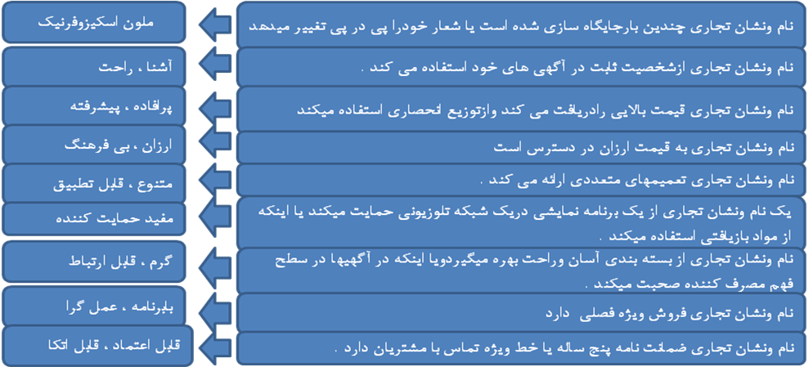

-------------------------------------------------------------------------------------
راهبرد جایگاه سازی یک برند : بیانیه ای است در باره اینکه نام و نشان تجاری می خواهد در چشم مشتریان چه چیزی باشد خصوصا در مقایسه با رقبا
شخصیت یک نام و نشان تجاری بیانی درباره جایگاه یک نام و نشان تجاری در بازار است. درک این مطلب یک راهبرد اساسی برای بازاریابان است . خصوصا در صورتی که مصرف کنندگان نام و نشان تجاری را آنگونه که سازندگان در نظر داشته اند نبینند
-----------------------------------------------------------------------------
سبک زندگی ،یک الگوی مصرف راتعریف میکند که نشان دهنده انتخابهای فرد درموردچگونگی صرف کردن وقت وپول خود است . ازنظراقتصادی ،سبک زندگی شماچگونگی تخصیص در آمد شما رانشان می دهد ، هم ازنظرمیزان نسبی تخصیص به محصولات وخدمات مختلف وهم از نظرگزینه های خاصی که درهر دسته انتخاب می شود.
----------------------------------------------------------------------------------
پاسخ سوال 7-
درآمد ناشی از فعالیتهای اقتصادی شخص می باشد لیکن سبک زندگی شما چگونگی تخصیص در آمد را نشان می دهد ، هم ازنظرمیزان نسبی تخصیص به محصولات وخدمات مختلف وهم از نظرگزینه های خاصی که درهر دسته انتخاب می شود. سبک حتی بیانیه ایست که فرد در جامعه چه کسی هست و چه کسی نیست
-----------------------------------------------------------------------------------
دیدگا بازاریابی سبک زندگی
مصرف کنندگان از طریق تمایز در الگوهای مصرف تعریف می گردند. دیدگاه بازاریابی سبک زندگی در نظر می گیرد که افراد خودشان را بر اساس کارهایی که دوست دارند انجام دهند، اینکه چگونه دوست دارند اوقات فراغتشان را بگذرانند و چگونه درآمد قابل مصرف خود را صرف نمایند به گروههای مختلفی تقسیم می کنند. این گروههای مختلف فرصتهایی را برای راهبردهای بخش بندی بازار فراهم می کند که قدرت سبک زندگی انتخاب شده مصرف کننده را در تعیین نوع محصول خریداری شده و نیز نام و نشانهای تجاری که برای یک سبک زندگی خاص خوشایند خواهند بود نشان می دهد
----------------------------------------------------------------------------------
سبک زندگی به عنوان هویت گروهی:
رویکردهای اقتصادی برای ردیابی تغییرات دراولویت های وسیع اجتماعی سودمند هستند ولی نمیتوانند معنای نمادینی راکه متمایز کننده گروههای سبک زندگی هستند،تشخیص دهند.هویت های گروهی مانند گروههای سرگرمی ،ورزشکاران حول نمادگری بیانی شکل میگیرند.
بسیاری ازافراد درموقعیت های اجتماعی ویا مشابهی هستندممکن است ازالگوی مصرف خاصی پیروی کنند.
سبک زندگی نیزتغییرناپذیرنیست زیرا سلیقه وترجیحات افراد در طول زمان تکامل پیدا میکند.
بخش دیگرونوظهور مهم در سبک زندگی ،مصرف کننده شهری است که درگروههای سنی مختلف قدرت خرید بالاومتنوعی دارند .
-------------------------------------------------------------------------------------
پاسخ سوال 8-
فلسفه اساسی راهبرد بازاریابی سبک زندگی تلاش در این جهت است که یک محصول را با انطباق دادن آن با یک الگوی موجود مصرف ، جایگاه سازی کند و یک شخصیت نام و نشان تجاری ایجاد کند که با انواع محصولات و موقعیتها مرتبط است . هدف بازاریابی سبک زندگی این است که مصرف کنندگان روش انتخاب شده خود را تعقیب کنند تا از زندگی خود لذت ببرند و هویت های اجتماعی خود را بیان کنند . یک جنبه کلیدی این راهبرد تاکید بر کاربرد محصول در موقیت اجتماعی مطلوب است .
دیدگاه سبک زندگی در بر دارنده این معنی است که ما باید برای درک مصرف کننده به الگوهای رفتاری او دقت کنیم
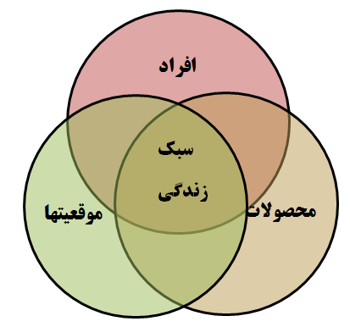
---------------------------------------------------------------------------------
افراد، محصولات و موقعیتها در ترکیب با هم یک سبک طندگی را تعریف می کنند

------------------------------------------------------------------------------------------------------
پاسخ سوال 9-
جمعیت شناسی روانی عبارتست از استفاده از عوامل روانشناختی جامعه شناختی و انسان شناختی برای تعیین چگونگی تقسیم بندی بازار بر اساس تمایل افراد و دلیل آنها برای گرفتن تصمیمات در مورد یک محصول ، شخص، طرز فکر و یا اتخاذ یک نگرش یا استفاده از یک رسانه
کاربردهای جمعیت شناسی روانی برای بازاریابان :
برای تعریف بازار هدف : این اطلاعات به بازاریاب اجازه می دهد از توصیفات ساده جمعیت آماری یا مصرف محصول فراتر رود
ایجاد دید جدیدی از بازار : کلیشه های رفتاری ایجاد شده در ذهن ممکن است همیشه در ست نباشد و مصرف کننده واقعی با پیش فرض ها منطبق نباشد به عنوان مثال مصرف کنندگان کرم صورت که فرض براین بود جوانها و افراد اجتماعی هستند ، با روش جمعیت شناسی روانی افراد مسن معرفی گردیدند
جایگاه سازی محصول : این مطالعات به بازاریاب کمک می ند تا به ویژگی هایی از محصول که با سبک زندگی یک شخص مطابقت دارد تاکید کند
برای انتقال بهتر صفات محصول : هنرمند یا نویسنده آگهی تبلیغاتی با استفاده از این اطلاعات تصویر ذهنی بهتری از مصرف کننده هدف در مقایسه با نگاه کردن به آمارهای خشک بدست آورده و می تواند ورود بسیار مفیدی در تبلیغات داشته باشد
برای ایجاد راهبرد کلی: اینکه یک محصول چگونه در سبک زندگی مصرف کننده جا می گیرد یا نمی گیرد به بازاریاب این امکان را می دهد که فرصتهای محصول جدید را شناسایی کند ، راهبرد رسانه ای را طراحی و محیطهایی ایجاد کند که بیشترین انطباق و هماهنگی را با این الگوهای مصرف دارد.
برای بازاریابی مسائل سیاسی و اجتماعی : سیاستگذاران و جامعه شناسان نیز با استفاده از این روش می توانند جامعه در معرض رفتارهای مخرب مانند غمار و اعتیاد را شناسایی و اقدامات پیشگیرانه را به کار گیرند
------------------------------------------------------------------------------------
پاسخ سوال 10 : ؟؟؟؟؟؟؟؟؟؟؟؟؟؟؟؟؟؟؟؟
------------------------------------------------------------------------------------
انواع گرایشهای فردی:
1-گرایش به ایده آل ها : برای انجام تصمیمات خرید به باورهای خود توجه می کنند و کاری به نظر دیگران ندارند
2- گرایش به موفقیت : آنها آنچه هم سن و سالان آنها در باره تصمیمات خود فکر می کنند و اینه این انتخاب چه تاثیری بر آنها خواهد داشت در نظر می گیرند
3- گرایش مبتنی بر بیان خود : بیشتر نگران جنبه های عاطفی تصمیمات خرید و رضایتی هستند که به طور شخصی از محصولات و خدمات حاصل خواهند کرد
------------------------------------------------------------------------------------
پاسخ سوال 11-
والس 2 یا سیستم ارزشها و سبک زندگی یکی از سیستمهای مشهور بخش بندی بازار است . این سیستم از مجموعه 39 مورد (35 مورد روانی و 4 مورد جمعیت شناختی ) برای گروه بندی بزرگسالان آمریکا استفاده می کند. بر اساس شکل زیر این نوه شناسایی گروهها از بالا به پایین بر اساس منابع آنها(درآمد، آموزش، سطح انرژی ، اشتیاق به خرید و ...) و به طور افقی بر اساس جهت گیری خود مرتب سازی می کند

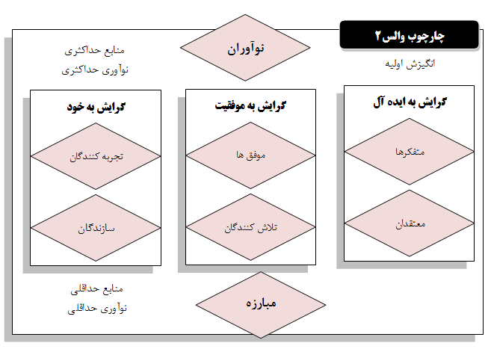

توضیح هر کدام از گروههای متفکران ، نوآوران و ... (پاسخ کامل سوال) در صفحه 296 کتاب
------------------------------------------------------------------------------------
انواع سیستم های بخش بندی بازار بر اساس سبک زندگی :
1- والس 2 یا سیستم ارزشها و سبک زندگی: با توضیحات فوق
2- موزاییک جهانی: مصرف کنندگان 19 کشور راتحلیل نموده ، 631 نوع موزاییک مختلف را خلاصه نموده و 14 سبک زندگی مشترک به دست آورده است. 800 میلیون نفر را که 80% تولید ناخالص داخلی دنیا را تولید می کنند طبقه بندی کرده است
3- تغییر اجتماعی : موسسه پژوهش (ابداع کننده طرح ) جمعیت را به 10 بخش تقسیم می کند و موقعیت آنها را در یک فضای سه بعدی نشان می دهد که محورهای این فضا عبارتند از 1- کاوش /پایداری 2- اجتماعی / فردی 3- جهانی /محلی
4- ژئودموگرافیک : تحلیلهایی که داده های مربوط به هزینه کرد مصرف کننده و عوامل اجتماعی-اقتصادی را با اطلاعات جغرافیایی در مورد محل زندگی مصرف کننده ترکیب می کند با این فرض که افراد با سلایق مشابه نزدیک هم زندگی می کنند
5- فرهنگ های غذایی : بخش بندی بر اساس فرهنگ غذایی مصرف کننده
6- پریزم : شاخص نمره دهی با استفاده از کد پستی است که در آن هر کد پستی آمریکا به یکی از 66 دسته تقسیم می شود .از مرفه ترین گروه "املاک خون آبی" تا کم رفاه ترین گروه "کمک دولتی"
7- هدف گیری رفتاری: به معنی ارائه آگهی ها برای افراد بر اساس کاربرد اینترنت آنها است .

